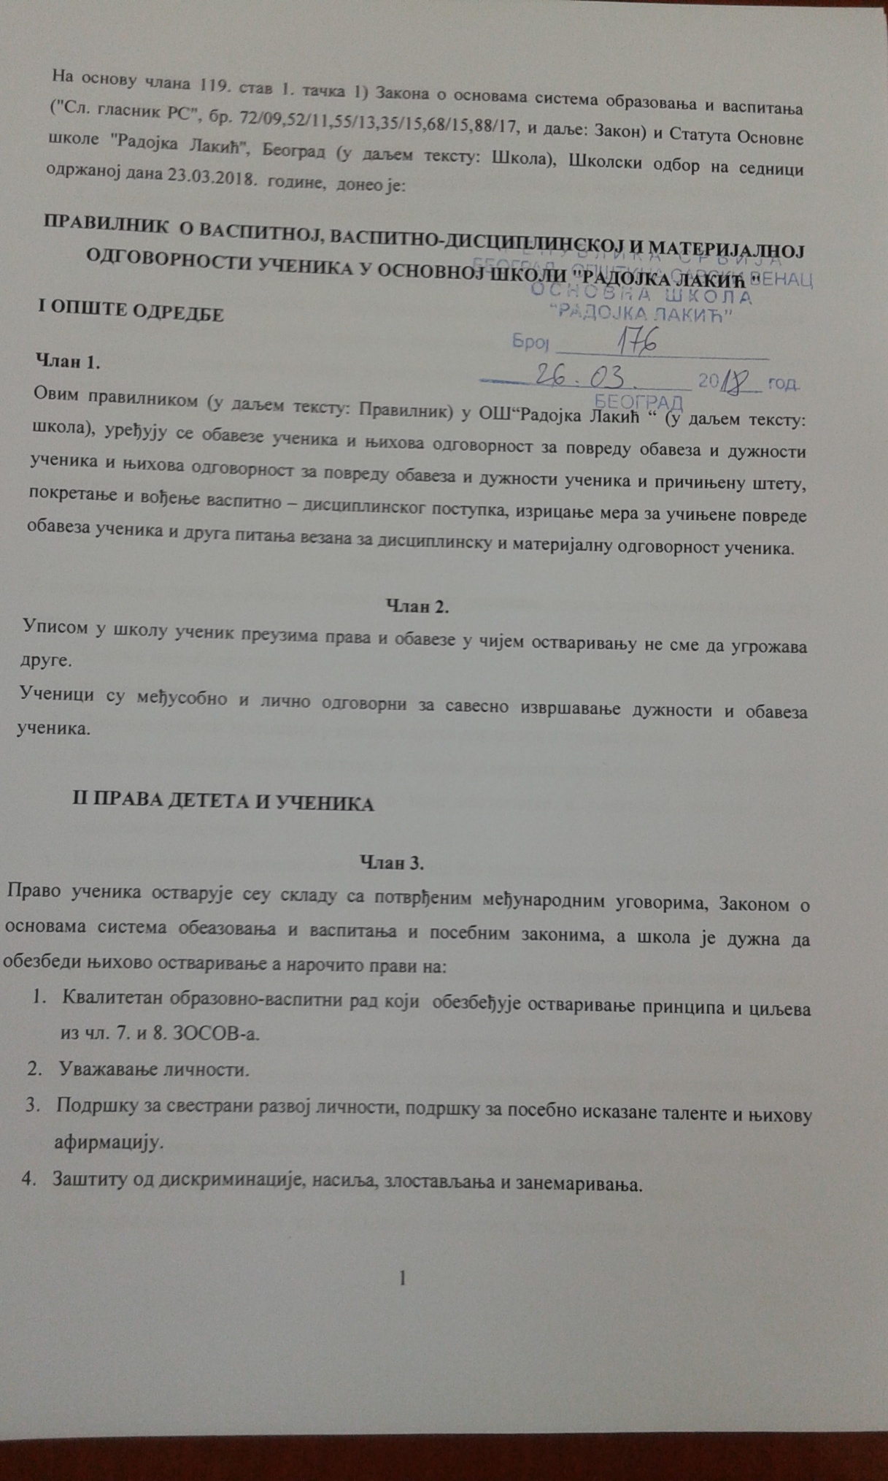

На основу члана 119. став 1. тачка 1) Закона о основама система образовања и васпитања ("Сл. гласник РС", бр. 72/09,52/11,55/13,35/15,68/15,88/17, и даље: Закон) и Статута Основне школе ''Радојка Лакић'', Београд (у даљем тексту: Школа), Школски одбор на седници одржаној дана 23.03.2018. године, донео је:
ПРАВИЛНИК О ВАСПИТНОЈ, ВАСПИТНО-ДИСЦИПЛИНСКОЈ И МАТЕРИЈАЛНОЈ ОДГОВОРНОСТИ УЧЕНИКА У ОСНОВНОЈ ШКОЛИ "РАДОЈКА ЛАКИЋ "
I ОПШТЕ ОДРЕДБЕ
Члан 1.
Овим правилником (у даљем тексту: Правилник) у ОШ“Радојка Лакић “ (у даљем тексту: школа), уређују се обавезе ученика и њихова одговорност за повреду обавеза и дужности ученика и њихова одговорност за повреду обавеза и дужности ученика и причињену штету, покретање и вођење васпитно – дисциплинског поступка, изрицање мера за учињене повреде обавеза ученика и друга питања везана за дисциплинску и материјалну одговорност ученика.

Члан 2.
Уписом у школу ученик преузима права и обавезе у чијем остваривању не сме да угрожава друге.
Ученици су међусобно и лично одговорни за савесно извршавање дужности и обавеза ученика.
II ПРАВА ДЕТЕТА И УЧЕНИКА
Члан 3.
Право ученика остварује сеу складу са потврђеним међународним уговорима, Законом о основама система обеазовања и васпитања и посебним законима, а школа је дужна да обезбеди њихово остваривање а нарочито прави на:
- Квалитетан образовно-васпитни рад који обезбеђује остваривање принципа и циљева из чл. 7. и 8. ЗОСОВ-а.
- Уважавање личности.
- Подршку за свестрани развој личности, подршку за посебно исказане таленте и њихову афирмацију.
- Заштиту од дискриминације, насиља, злостављања и занемаривања.
- Благовремену и потпуну информацију о питањима од значаја за образовање и васпитање.
- Информацију о правима и обавезама.
- Учествовање у раду органа школе, у складу са ЗОСОВ-ом и посебним законима.
- Слободу удруживања у различите групе, клубове и организовање ученичког парламента.
- Јавност и образложење оцене и подношење приговора на оцену и испит.
- Покретање иницијативе за преиспитивање одговорности учесника у образовно- васпитном процесу уколико права из овог члана, тач. 1.-9., нису остварена.
- Заштиту и правично поступање установе према детету и ученику.
- Друга права у области образовања и васпитања, у складу са законом.

III ОБАВЕЗЕ УЧЕНИКА

Члан 4.
У остваривању права и обавеза ученик не сме да угрожава друге у остваривању њихових права.
Ученик има обавезу да:
- Редовно похађа наставу и извршава школске обавезе.
- Поштује правила понашања у школи, одлуке директора и органа школе.
- Ради на усвајању знања, вештина и ставова утврђених школским програмом, прати сопствени напредак и извештава о томе наставнике и родитеље, односно друге законске заступнике.
- Не омета извођење наставе и не напушта час без претходног одобрења наставника.
- Поштује личност других ученика, наставника и осталих запослених у школи.
- Чува имовину школе и чистоћу и естетски изглед школских просторија.
- Стара се о очувању животне средине и понаша у складу са правилима еколошке етике.
- Да се стара о личној уредности и пристојном изгледу.
- Доноси уџбенике, прибор, опрему и друга средства неопходна за рад на часовима.
- Да се не понаша недолично према наставницима и другим радницима школе, ученицима и родитељима ученика у школи и ван ње.
- Уредно обавештава родитеље или другог законског заступника о свом учењу и владању, оценама, порукама одељенског старешине и других наставника.
- Извршава послове које му даје одељенски старешина, наставници и органи школе.

Сви ученици имају обавезу да поштују правила понашања које школа прописује.
Родитељ или други законски заступник ученика, дужан је да у року од осам дана од дана престанка спречености ученика да присуствује настави, одговарујућом лекарском или другом релевантном документацијом, правда изостанак ученика и доставља потпуне и тачне контакт информације.
Родитељ, односно други законски заступник дужан је да надокнади материјалну штету коју ученик нанесе школи, намерно или из крајње непажње, у складу са законом.

IV ВАСПИТНИ РАД СА УЧЕНИЦИМА И ДИСЦИПЛИНСКА ОДГОВОРНОСТ
Опште одредбе

Члан 5.
Са учеником који врши повреду правила понашања или се не придржава одлука директора или органа школе, неоправдано изостане са наставе пет часова, односно који својим понашањем угрожава друге у остваривању њихових права, школа је дужна да, уз учешће родитеља, односно другог законског заступника ученика, појача васпитни рад активностима: у оквиру одељенске заједнице, стручним радом одељенског старешине, педагога, психолога, посебних тимова, а када је то неопходно да сарађује са одговарајућим установама социјалне, односно здравствене заштите на промени понашања ученика.
О појачаном васпитном раду из става 1 овог члана, одељенски старешина, педагог, психолог и посебни тимови обавезно воде писмену евиденцију (дневик образовно-васпитног рада, службене забелешке, изјаве ученика, родитеља/старатеља, психолога, педагога, тима)

Члан 6.
Ученик може да одговара само за повреду обавезе која је у реме извршења била прописана посебним законом или општим актом школе, у зависности од тога да ли се ради о лакшој повреди обавезе.
Ученику може да се изрекне васпитна мера за лакшу повреду обавеза ученика у складу са овим Правилником, а васпитно-дисциплинска мера за тежу повреду обавеза ученика и за повреду забране из чл. 110-112 прописане Законом о основама система образовања и васпитања.

Лакше повреде обавеза ученика и васпитне мере
Члан 7.
Ученик одговара за лакше повреде обавеза утврђене статутом школе.
Лакше повреде обавезе ученика су:
- неоправдано изостаје из школе до 25 часова;
- ометање рада наставника и ученика у току часа (непоштовање правила понашања на часу која је поставио наставник, причање без дозволе упркос опомени наставника);
- недолично понашање према другим ученицима, наставницима, стручним сарадницима и другим запосленим у школи, школском дворишту и другим наставним и ваннаставним активностима (псовање, добацивање, злонамерно етикетирање);
- учестало изазивање нереда у просторијама школе и школском дворишту, за време трајања, пре и после наставе (гурање клупа, лупање столицама, трчање кроз ходник, лупање вратима, остављање отпадака по учионици и у клупама);
- непоштовање одлука надлежних органа школе (наредбе и обавештења у вези радне суботе, културних и ваннаставних активности);
- непристојно облачење (прекратке сукње, кратке панталоне, бермуде, преуске фармерке, гола рамена, папуче, сандале), дуга неуредна коса, фарбана коса, шминка, пирсинг, тетоважа
- необавештавање родитеља о резултатима учења и владања и непреношење поруке одељенског старешине, других наставника и стручних сарадника (не показује ђачку књижицу и др. родитељу или другом законском заступнику);
- оштећење школске зграде, просторија, инвентара, инсталација и прибора запослених у школи;
- оштећење или уништавање личних ствари и прибора других ученика, наставника и других запослених у школи;
- неоправдано кашњење на редовну наставу и друге облике образовно-васпитног рада;
- нарушавање естетског изгледа школе и школског дворишта (бацање отпадака, уништавање садница, зелених површина, писање по зидовима и слично);
- раније напуштање часа и других активности у школи без претходног одобрења наставника;
- злоупотребљавање лекарског уверења тј. оправдање;
- небрига о личној хигијени и уредности, хигијени школских и других просторија у којима се врши образовно-васпитна делатност;
- ометање рада у свом или другом одељењу, за време трајања наставе, испита као и другим облицима образовно-васпитог рада у оквиру спортских, културних и других активности;
- долажење у школу и на друга места на којима школа организује и спроводи образовно-васпитни процес неприкладно одевен за наменске активности;
- невођење рачуна о својим одевним предметима, прибору и опреми;
- уношење средстава комуникације којима се ремети рад на часу;
- задржавање у ходницима школе за време часа;
- задржавање у школском дворишту и простору школе дуже од 15 минута након завршетка наставе и осталих слободних активности;
- без одобрења напуштање школског простора за време трајања наставе; улажење у зборницу и друге службене просторије без позива и одобрења;
- неизвршавање дужности дежурног ученика које обухватају: припрему средстава и услова за наставу, обавештавање наставника о одсуству ученика, чување предмета, књига и прибора ученика, старање о хигијени учионице, пријављивање оштећења школске, личне имовине и пријављивање уочених недостатака пре почетка наставе одељењском старешини или дежурном наставнику, допуштање уласка лицу без идентификације или без сагласности органа школе, самовољно напуштање дежурства;
- одбијање примене мере заштите и безбедности ученика у школи, на екскурзији, наставe у природи или ваннанставним активностима ван школе;
- непридржавање правила понашања ученика у школи, на екскурзији, настави у природи или ваннанставним активностима ван школе;
- недолажење на часове додатне и допунске наставе;
- одбијање учешћа на школским манифестацијама и другим облицима образовно-васпитног рада у школи и ван ње;
- преправка, преписивање од других ученика или дописивање података у документа која не потпадају под јавне исправе (контролни задаци, писмени задаци и др.);
- извршавање повреда других обавеза које се не сматрају тежом повредом обавеза ученика.

Члан 8.
За лакшу повреду обавезе ученика могу се изрећи васпитне мере:
1 ) ОПОМЕНА:- усмена;
- писмена
2) УКОР ОДЕЉЕЊСКОГ СТАРЕШИНЕ
3) УКОР ОДЕЉЕЊСКОГ ВЕЋА

Усмена и писмена опомена одељењског старешине може се изрећи за:
- лакше повреде обавеза,
- неоправдано изостајање са часова наставе и других облика образовно-васпитног рада до 5 часова;

Усмена опомена се изриче пред одељењском заједницом и евидентира у евиденцији одељењског старешине;
Писмена опомена се изриче пред одељенском заједницим и евидентира у ђачкој књижици са потписом одељењског старешине и оверава печатом школе;
Укор одељењског старешине може се изрећи за:
- лакшу повреду обавеза, односно поновљену повреду за коју је изречена писмена опомена одељењског старешине,
- неоправдано изостајање са часова наставе и других облика образовно-васпитног рада од 6 до 15 часова.

Укор одељењског старешине – изриче се пред одељењском заједницом и уписује у ђачку књижицу.
Укор одељењског већа може се изрећи за:

- лакшу повреду обавеза,
- лакшу повреду обавеза у случају кад је већ изречена писмена опомена или укор одељењског старешине, а те мере нису имале васпитног утицаја на поправљање понашања ученика,
- неоправдано изостајање са часова наставе и других облика образовно-васпитног рада од 16 до 25 часова
Укор одељењског већа изриче одељењско веће на предлог одељењског старешине, изречена мера се уноси у ђачку књижицу у писаној форми.

Члан 9.
Васпитне мере изричу се ученику без вођења васпитно-дисциплинског поступка, у школској години у којој је учињена повреда обавезе.
Опомену и укор одељењског старешине изриче одељењски старешина, а укор одељењског већа изриче одељењско веће у складу са Правилником о оцењивању ученика у основном образовању и васпитању.
Са учеником који учини лакшу повреду обавеза школа је дужна да појача васпитни рад активностима у оквиру одељењске заједнице, стручним радом одељењског старешине, педагога, психолога, посебних тимова, да сарађује са установама социјалне и здравствене заштите, у циљу промене понашања ученика.
Васпитне мере из члана 8. овог Правилника могу се изрећи ученику ако је школа претходно предузела неопходне активности из члана 5. овог Правилника.
Ако школа није претходно предузела неопходне активности из члана 5. овог Правилника, предузеће их пре изрицања мере.
Васпитне мере изричу се поступно у школској години у којој је учињена лакша повреда обавеза ученика.
Ученику се не смањује оцена из владања због изречене васпитне мере у току школске године. Оцена из владања се формира на полугодишту и на крају школске године.
Теже повреде обавеза ученика и васпитно-дисциплинске мере
Члан 10.
Теже повреде обавеза ученика прописане су Законом. За тежу повреду обавезе ученик одговара ако је у време извршења обавеза била прописана Законом.
Теже повреде обавеза ученика су:
1) уништење, оштећење, скривање, изношење, преправка или дописивање података у евиденцији коју води школа или друга организација, односно орган;
2) преправка или дописивање података у јавној исправи коју издаје школа или орган, односно исправи коју изда друга организација;
3) уништење или крађа имовине школе, привредног друштва, предузетника, ученика или запосленог;
4) поседовање, подстрекавање, помагање, давање ученику и употреба алкохола, дувана, наркотичких средстава или психоактивне супстанце;
5) уношење у школу или другу организацију оружја, пиротехничког средстава или другог предмета који може да угрози или повреди друго лице;
6) понашање ученика којим угрожава властиту безбедност или безбедност других ученика, наставника и запослених у школи, у школским и другим активностима које се остварују ван школе, а које школа организује и које доводи до њиховог физичког и психичког повређивања;
7) употреба мобилног телефона, таблета или других електронских уређаја у просторијама школе укључујући летњу учионицу и школско двориште;
8) неоправдано изостајање са наставе и других облика образовно-васпитног рада више од 25 часова у току школске године, од чега више од 15 часова након писменог обавештавања родитеља, односно другог законског заступника од стране школе;
9) учестало чињење лакших обавеза у току школске године, под условом да су предузете неопходне мере из члана 83 става 1 ЗОСОВ-а ради корекције понашања ученика.
За повреде из става 2. тачка 8) и 9) овог члана обавезна је поступност у изрицању мера.
Члан 11.
За тежу повреду обавезе ученику се изриче васпитно-дисциплинска мера:

1) УКОР ДИРЕКТОРА;
2) УКОР НАСТАВНИЧКОГ ВЕЋА

Васпитно-дисциплинска мера изриче се ученику у школској години у којој је учинио тежу повреду обавезе, по спроведеном васпитно-дисциплинском поступку у коме је утврђена одговорност ученика.
Ученику се за повреду обавезе може изрећи само једна васпитно-дисциплинска мера.

Члан 12.
Повреде забране ученика и васпитно-дисциплинске мере

Забрана дискриминације

У школи је забрањено дискриминаторско поступање, којим се на непосредан или посредан, отворен или прикривен начин, неоправдано прави разлика или неједнако поступа, односно врши пропуштање (искључивање, ограничавање или давање првенства), у односу на лице или групе лица, као и на чланове њихових породица или њима блиских лица на отворен или прикривен начин, а који се заснива на раси, боји коже, прецима, статусу мигранта, односно расељеног лица, националној припадности или етничком пореклу, језику, верским или политичким убеђењима, полу, родном идентитету, сексуалној орјентацији, имовном стању, социјалном и културном пореклу, рођењу, генетским особеностима, здравственом стању, сметњи у развоју и инвалидитету, брачном и породичном статусу, осуђиваности, старосном добу, изгледу, чланству у политичким, синдикалним и другим организацијама и другим стварним, односно претпостављеним личним својствима, као и по другим основима утврђеним закомом којим се прописује забрана дискриминације.
Не сматрају се дискриминацијом посебне мере уведене ради постизања пуне равноправности, заштите и напретка лица, односно групе лица која се налазе у неједнаком положају.

Члан 13.
Забрана насиља, злостављања и занемаривања

У школи је забрањено физичко, психичко, социјално, сексуално, дигитално и свако друго насиље, злостављање и занемаривање ученика и одраслог.
Под насиљем и злостављањем подразумева се сваки облик једанпут учињеног, односно, понављаног вербалног или невербалног понашања које има за последицу стварно или потенцијално угрожавање здравља, развоја и достојанства личности ученика и одраслог.
Под физичким насиљем, сматра се: физичко кажњавање ученика, запосленог или одраслог од стране ученика.
Под психичким насиљем, сматра се понашање које доводи до тренутног или трајног угрожавања психичког и емоционалног здравља и достојанства.
Под социјалним насиљем, сматра се искључивање ученика из групе вршњака и различитих облика активности установе.
Под сексуалним насиљем и злостављањем, сматра се понашање којим се ученик сексуално узнемирава, наводи или приморава на учешће у сексуалним активностима које не жели, не схвата или за које није развојно дорастао или се користи за проституцију, порнографију и дуге облике сексуалне експлоатације.
Под дигиталним насиљем и злостављањем, сматра се злоупотреба информационо комуникационих технологија која може да има за последицу повреду друге личности и угрожавање достојанства и остварује се слањем порука електронском поштом, смс-ом, ммс-ом, путем веб сајта, четовањем, укључивањем у форуме, социјалне мреже и другим облицима дигиталне комуникације.

Школа је дужна да поднесе пријаву надлежном органу ако код ученика примети знаке насиља, злостављања или занемаривања од стране другог ученика.

Члан 14.
Забрана понашања које вређа углед, част или достојанство
Забрањено је свако понашање ученика према ученику, према запосленом или према другој одраслој особи, којим се вређа углед, част или достојанство.
Члан 15.
За учињену повреду забране из чл. 12, 13 и 14, ученику се по спроведеном васпитно-дисциплинском поступку и утврђивању његове одговорности, изриче једна од васпитно-дисциплинских мера:

- УКОР ДИРЕКТОРА или УКОР НАСТАВНИЧКОГ ВЕЋА,

- ПРЕМЕШТАЈ УЧЕНИКА од петог до осмог разреда у другу основну школу на основу одлуке Наставничког већа, уз сагласност школе у коју прелази, а уз обавештавање родитеља односно другог законског заступника.

Одлука Наставничког већа доноси се већином гласова од укупног броја чланова већа.

V ВАСПИТНО ДИСЦИПЛИНСКИ ПОСТУПАК

Члан 16.
Васпитно-дисциплински поступак покреће директор Закључком, на иницијативу одељенског старешине или другог лица које има право да поднесе предлог, у року од 30 дана од дана учињене теже повреде обавеза ученика или учињене повреде забране из чл. 12, 13. и 14 овог Правилника , води га и окончава решењем и о томе одмах, а најкасније наредног радног дана обавештава родитеља односно другог законског заступника.
Васпитно- дисциплински поступак за учињену тежу повреду обавезе ученика, покреће се најкасније у року од осам дана од дана сазнања.
Васпитно – дисциплински поступак за учињену повреду забране из члана 12, 13 и 14 овог Правилника, покреће се одмах, а најкасније у року од два дана од дана сазнања.
У васпитно-дисциплинском пшоступку ученик, уз присуство родитеља односно другог законског заступника, као и сви остали учесници и сведоци морају бити саслушани и дати писану изјаву.
Уколико се родитељ, односно други законски заступник ученика, не одазове да присуствује васпитно-дисциплинском поступку, директор школе поставља одмах, а најкасније наредног радног дана психолога, односно педагога школе да у овом поступку заступа интересе ученика, о чему одмах обавештава центар за социјални рад.
Пре доношења решења морају се утврдити све чињенице које су од значаја за доношење решења.
Поступак се води применом правила општег управног поступка и овог Правилника а окончава се након вођења појачаног васпитног рада са учеником, доношењем решења у року од 30 дана од дана покретања.

Члан 17.
Предлог за покретање васпитно – дисциплинског поступка подноси одељењски старешина.
Право на подношење предлога имају и наставник, стручни сарадник и остали запослени као и родитељи односно други законски заступници, о чему се обавештава и одељенски старешина.
Предлог за покретање дисциплинског поступка подноси се директору школе и треба да садржи: име и презиме ученика, одељење и разред, опис теже повреде обавеза ученика односно забране, време, место и начин извршења повреде и одговарајуће доказе.
Уколико је предлог за покретање дисциплинског поступка против ученика по оцени директора школе оправдан, директор школе доноси Закључак о покретању васпитно-дисциплинског поступка.
Закључак садржи податке о ученику, опис теже повреде обавезе ученика, односно повреде забране, време, место и начин извршења повреде и доказе, датум, време и место одржавања усмене расправе. Доставља се ученику, односно његовом родитељу или старатељу, одељенском старешини, стручним сарадницима, односно стручном тиму.
Поступак води директор школе уз обавезно присуство одељенског старешине или другог наставника у његовој одсустности, стручних сарадника (педагога или психолога), члана тима за зашиту ученика од насиља, злостављања и занемаривања (када је учињена повреда забране из члана 12, 13 и 14 Правилника).
Уколико се у току трајања васпитно-дисциплинског поступка ученик испише из школе, школа је у обавези да у исписницу унесе напомену да је против наведеног ученика покренут васпитно-дисциплински поступак.

Члан 18.
Закључак из члана 17 Правилника доставља се ученику (достављање врши одељењски старешина који својим потписом на доставници потврђује да је уручење извршено), родитељу односно другом законском заступнику, одељенском старешини, стручним сарадницима односно одговарајућем тиму.
Позив за присуство усменој расправи, саслушање и давање писане изјаве, школа доставља ученику, родитељу односно другом законском заступнику, сведоцима и другим лицима чија изјава може помоћи у утврђивању чињеничког стања.
Писмено обавештење-позив доставља се ученику, родитељу односно другом законском заступнику, сведоцима и другим лицима у поступку утврђивања чињеничког стања, препоручено поштом или преко запослених у школи који обављају курирске послове, најкасније три радна дана пре дана одређеног за усмену расправу и саслушања ученика.

Члан 19.
Усмену расправу ради утврђивања чињеничног стања води директор школе.
Током саслушања води се записник који садржи: податке о ученику, опис теже повреде обавезе ученика, односно забране,време, место, и начин извршења (на почетку расправе чита се Закључак о покретању поступка), све битне радње у току усмене расраве, податке о присутним лицима, разлог одржавања усмене расправе, изјаве, доказе који су прикупљени и прилажу уз записник, утврђену одговорност за учињену тежу повреду обавезе или забране, постојање отежавајућих или олакшавајућих околности. Саставни део записника чине писане изјаве ученика, родитеља односно другог законског заступника, других учесника у поступку као и писмени извештај-службена белешка стручних сарадника школе о ученику и самом догађају који је окарактерисан као тежа повреда обавеза ученика односно повреда забране.
Малолетни ученик саслушава се у присуству родитеља, односно другог законског заступника.
У васпитно-дисциплинском поступку ученик, уз присуство родитеља, односно старатеља, као и сви остали учесници и сведоци морају бити саслушани и могу дати писмену изјаву.
Након прикупљених свих релевантних доказа (прикупљених писмених изјава ученика и запослених, тачне евиденције неоправданих изостанака и сл.), ученик који је учинио тежу повреду обавезе или повреду забране из чл. 12, 13 и 14 правилника, даје усмену изјаву обавезно у присуству родитеља, читају се изјаве сведока, и он о тим изјавама треба да се изјасни, а ако је то неопходно и да се суочи са сведоцима.
Записник се на крају саслушања прочита присутнима, уколико имају примедбе оне се не уносе у записник и исти се након тога потписује. Странке не морају да потпишу записник уколико неће, што се уноси у записник.

Члан 20.
У поступку утврђивања одговорности ученика потребно је водити рачуна о разлозима који искључују постојање повреде обавезе или повреде забране као што су: радња извршена у нужној одбрани или крајњој нуђи као и о разлозима који искључују кривицу (урачунљивост, постојање принуде, постојање стварне заблуде код ученика).
Приликом доношења одлуке о изрицању васпитно-дисциплинске мере, орган који одлучује о мери имаће у виду: тежину учињене повреде и њене последице, степен одговорности ученика, раније понашање ученика, понашање после учињене повреде, узраст ученика и друге олакшавајуће и отежавајуће околности.
Члан 21.
Васпитно-дисципинска мера за тежу повреду обавезе, односно за повреду забране може се изрећи уколико је школа претходно појачала васпитни рад са учеником активностима у оквиру одељенске заједнице, стручним радом одељенског старешине, педагога, психолога, посебних тимова, и када је неопходно сарадњом са установама социјалне и здравствене заштите у циљу промене понашања ученика.
Уколико школа није предузела ове активности, учиниће то пре изрицања васпитно-дисциплинске мере. Ако предузете претходне активности доведу до позитивне промене у понашању ученика поступак се обуставља, изузев када је ученик учинио повреду забране којом је озбиљно угрожен интегритет другог лица.

Члан 22.
Васпитно - дисциплински поступак окончава се решењем директора.
Решење о изрицању васпитно-дисциплинске мере због повреде обавеза ученика мора да садржи: увод, диспозитив (изреку), образложење, поуку о правном средству, назив органа са бројем и датумом решења и потпис и печат надлежног органа.
Наведено решење доставља се ученику и родитељу, односно другом законском заступнику ученика у писменој форми, у року од 8 дана од дана доношења.

Члан 23.
Школа упоредо са изрицањем васпитне односно васпитно-дисциплинске мере, одређује ученику обавезу обављања друштвено-корисног, односно хуманитарног рада, који се одвија у просторијама школе или ван просторија школе под надзором наставника, односно стручног сарадника.
Друштвено-користан, односно хуманитаран рад, школа одређује ученику у складу са тежином учињене повреде, водећи рачуна о психофизичкој и здравственој способности, узрасту и достојанству ученика, о чему је је дужна да одмах обавести родитеља, односно другог законског заступника.
Ближе услове о начину, садржају, дужини, месту и времену обављања друштвено-корисаног, односно хуманитарног рада прописује министар.
VI СМАЊЕЊЕ ОЦЕНЕ ИЗ ВЛАДАЊА
Члан 24.
На смањење оцене из владања ученика примењиваће се одредба Правилника о оцењивању ученика у основном образовањуи васпитању, који су на снази у моменту примене, донетог од стране надлежног Министаства и одредби Статута школе.
Оцена из владања смањује се због изречене васпитно-дисциплинске мере, а може да се смањи због понашања за које је изречена васпитна мера.
За учињену лакшу повреду обавезе ученика, уз изрицање васпитне мере, ученику се може смањити оцена из владања, о чему одлучује надлежни орган, имајући у виду тежину повреде обавезе, последице повреде, околности под којима је повреда учињена, степен одговорности ученика, раније понашање и понашање ученика после учињене повреде, узраст ученика и друге релевантне околности у складу са чланом 15 став 9, члана 16. и 17. Правилника о оцењивању ученика у основном образовању и васпитању.

За васпитне мере:

- Укор одељењског старешине – изречену за лакшу повреду обавеза ученика, поновљену лакшу повреду обавеза ученика утврђену овим правилником за коју се изриче мера опомена одељенског старешине, као и за неоправдано изостајање са часова од 5 до 15 часова, смањује се оцена из владања на врло добар (4).
- Укор одељењског већа – изречену за за лакшу повреду обавеза ученика у случају кад је већ изречена опомена или Укор одељењског старешине, а те мере нису имале васпитног утицаја на понашање ученика, као и за неоправдано изостајање са часова од 16 до 25 часова, смањује се оцена из владања на добар (3).

За васпитно – дисциплинске мере:

- Укор директора – изречену за тежу повреду обавеза ученика и за повреду забране утврђених посебним законом, и ако је ученик неоправдано изостао са наставе од 26 до 35 часова, смањује се оцена из владања на задовољавајуће (2),

- Укор Наставничког већа – изречену за тежу повреду обавеза ученика и за поновљену тежу повреду обавеза ученика, повреду забране, утврђених посебним законом, и ако је ученич неоправдано изостао са наставе од 36 до 45 часова, у зависности од утврђеног степена одговорности, смањује се оцена из владања на незадовољавајуће (1).

- Премештај ученика – изречену ученицима од петог до осмог разреда у другу основну школу на основу одлуке Наставничког већа, уз сагласност школе у коју прелази, а уз обавештење родитеља односно другог законског заступника.

Владање ученика у току полугодишта оцењује се само описно, тако да и смањена оцена из владања због изречене васпитне, односно васпитно-дисциплинске мере мора да буде описна, односно да у себи садржи опис учениковог владања у складу са чланом 16. и 17. Правилника о оцењивању ученика у основном образовању и васпитању.
Закључна бројчана оцена из владања на крају првог и другог полугодишта, за ученике шестог, седмог и осмог разреда утиче на општи успех ученика.
На основу одлуке Наставничког већа о изрицању васпитно-дисциплинске мере премештаја ученика у другу основну школу уз обавештење родитеља, односно другог законског старатеља, сагласности школе у коју се врши премештај ученика, директор школе доноси решење о премештају ученика.
Закључну оцену из владања утврђује одељењско веће на предлог одељенског старешине на крају првог и другог полугодишта на основу сагледавања личности и понашања ученика у целини, процењивањем његовог укупног понашања и извршавања обавеза прописаних законом и изречених васпитних и васпитно-дисциплинских мера и њихових ефеката. Оцена из владања поправља се када дође до позитивне промене у понашању ученика.
У интересу ученика, одељењско веће, на предлог стручне службе, уз обавештавање родитеља односно другог законског заступника, може донети одлуку да ученика премести из једног одељење у друго одељење у оквиру школе ако је то могуће.
VII ПРАВНА ЗАШТИТА УЧЕНИКА
Члан 25.
Због изречене васпитно-дисциплинске мере ученик, његов родитељ, односно други законски заступник, има право да поднесе жалбу Школском одбору у року од осам дана од дана достављања решења о утврђеној одговорности и изреченој мери.
Школски одбор решава по жалби у року од 15 дана од дана њеног достављања. Жалба одлаже извршење решења.
Решавајући по жалби Школски одбор може:

- Закључком да одбаци жалбу ако је недопуштена, неблаговремена или изјављена од неовлашћеног лица.
- Решењем одбије жалбу као неосновану, ако утврди да је поступак доношења решења правилно спроведен, односно у складу са законом.
- Решењем поништи првостепено решење и врати предмет првостепеном органу на поновни поступак, ако утврди да су у првостепеном поступку одлучне чињенице непотпуно или погрешно утврђене, или је дошло до грешке у поступку која је утицала на изреку решења, или је изрека нејасна и противречна образложењу.

Евиденција о изреченим васпитним и васпитно-дисциплинским мерама

Члан 26.
О изреченим васпитним и васпитно-дисциплинским мерама евиденцију води одељенски старешина, уз поштовање начела прописаних законом којим се уређује заштита података о личности.
VIII МАТЕРИЈАЛНА ОДГОВОРНОСТ УЧЕНИКА
Члан 27.
Ученик, његов родитељ или старатељ одговара за материјалну штету коју ученик нанесе школи намерно или крајњом непажњом, у складу са законом.
Поступак за утврђивање материјалне одговорности ученика покреће директор Закључком, а води трочлана комисија коју формира директор чији су чланови одељењски старешина, педагог и шеф рачуноводства. Комисија одређује постојање штете, висину, околности под којима је настала и ко је проузроковао.
Висина штете утврђује се на основу књиговодствене вредности оштећене или уништене ствари, а ако то није могуће комисија процењује штету уз помоћ стручњака.
За штету коју је проузроковало више ученика, одговорност је солидарна уколико није могуће утврдити степен одговорности сваког од ученика за насталу штету.
За штету одговара и ученик који је помагао или подстрекивао.
Директор, након спроведеног поступка, на основу предлога комисије, доноси решење о материјалној одговорности ученика, висини штете, начину надокнаде и року за накнаду штете.
Школа ће штету од ученика, односно његовог родитеља или другог законског заступника, надокнадити мирним путем односно споразумно ако је то могуће.
Ако ученик, односно родитељ или други законски заступник, одбије да штету надокнади, наплата се може тражити путем суда.
Директор може донети одлуку о ослобођењу ученика, његовог родитеља, односно старатеља материјалне одговорности за штету, због тешке материјалне ситуације.
На решење директора о материјалној одговорности ученик, његов родитељ или старатељ може изјавити жалбу Школском одбору, у року од 8 дана од дана пријема решења.
Школски одбор доноси одлуку у року од 15 дана од дана пријема жалбе.
IX ЗАВРШНЕ ОДРЕДБЕ
Члан 28.
Ступањем на снагу овог правилника престаје да важи Правилник о васпитно-дисциплинској и материјалној одговорности ученика Основне школе ''Радојка Лакић'', Београд од ______ _____ године.
Члан 29.
Овај правилник ступа на снагу осмог дана од дана објављивања на огласној табли школе.
Председник Школског одбора __________________________

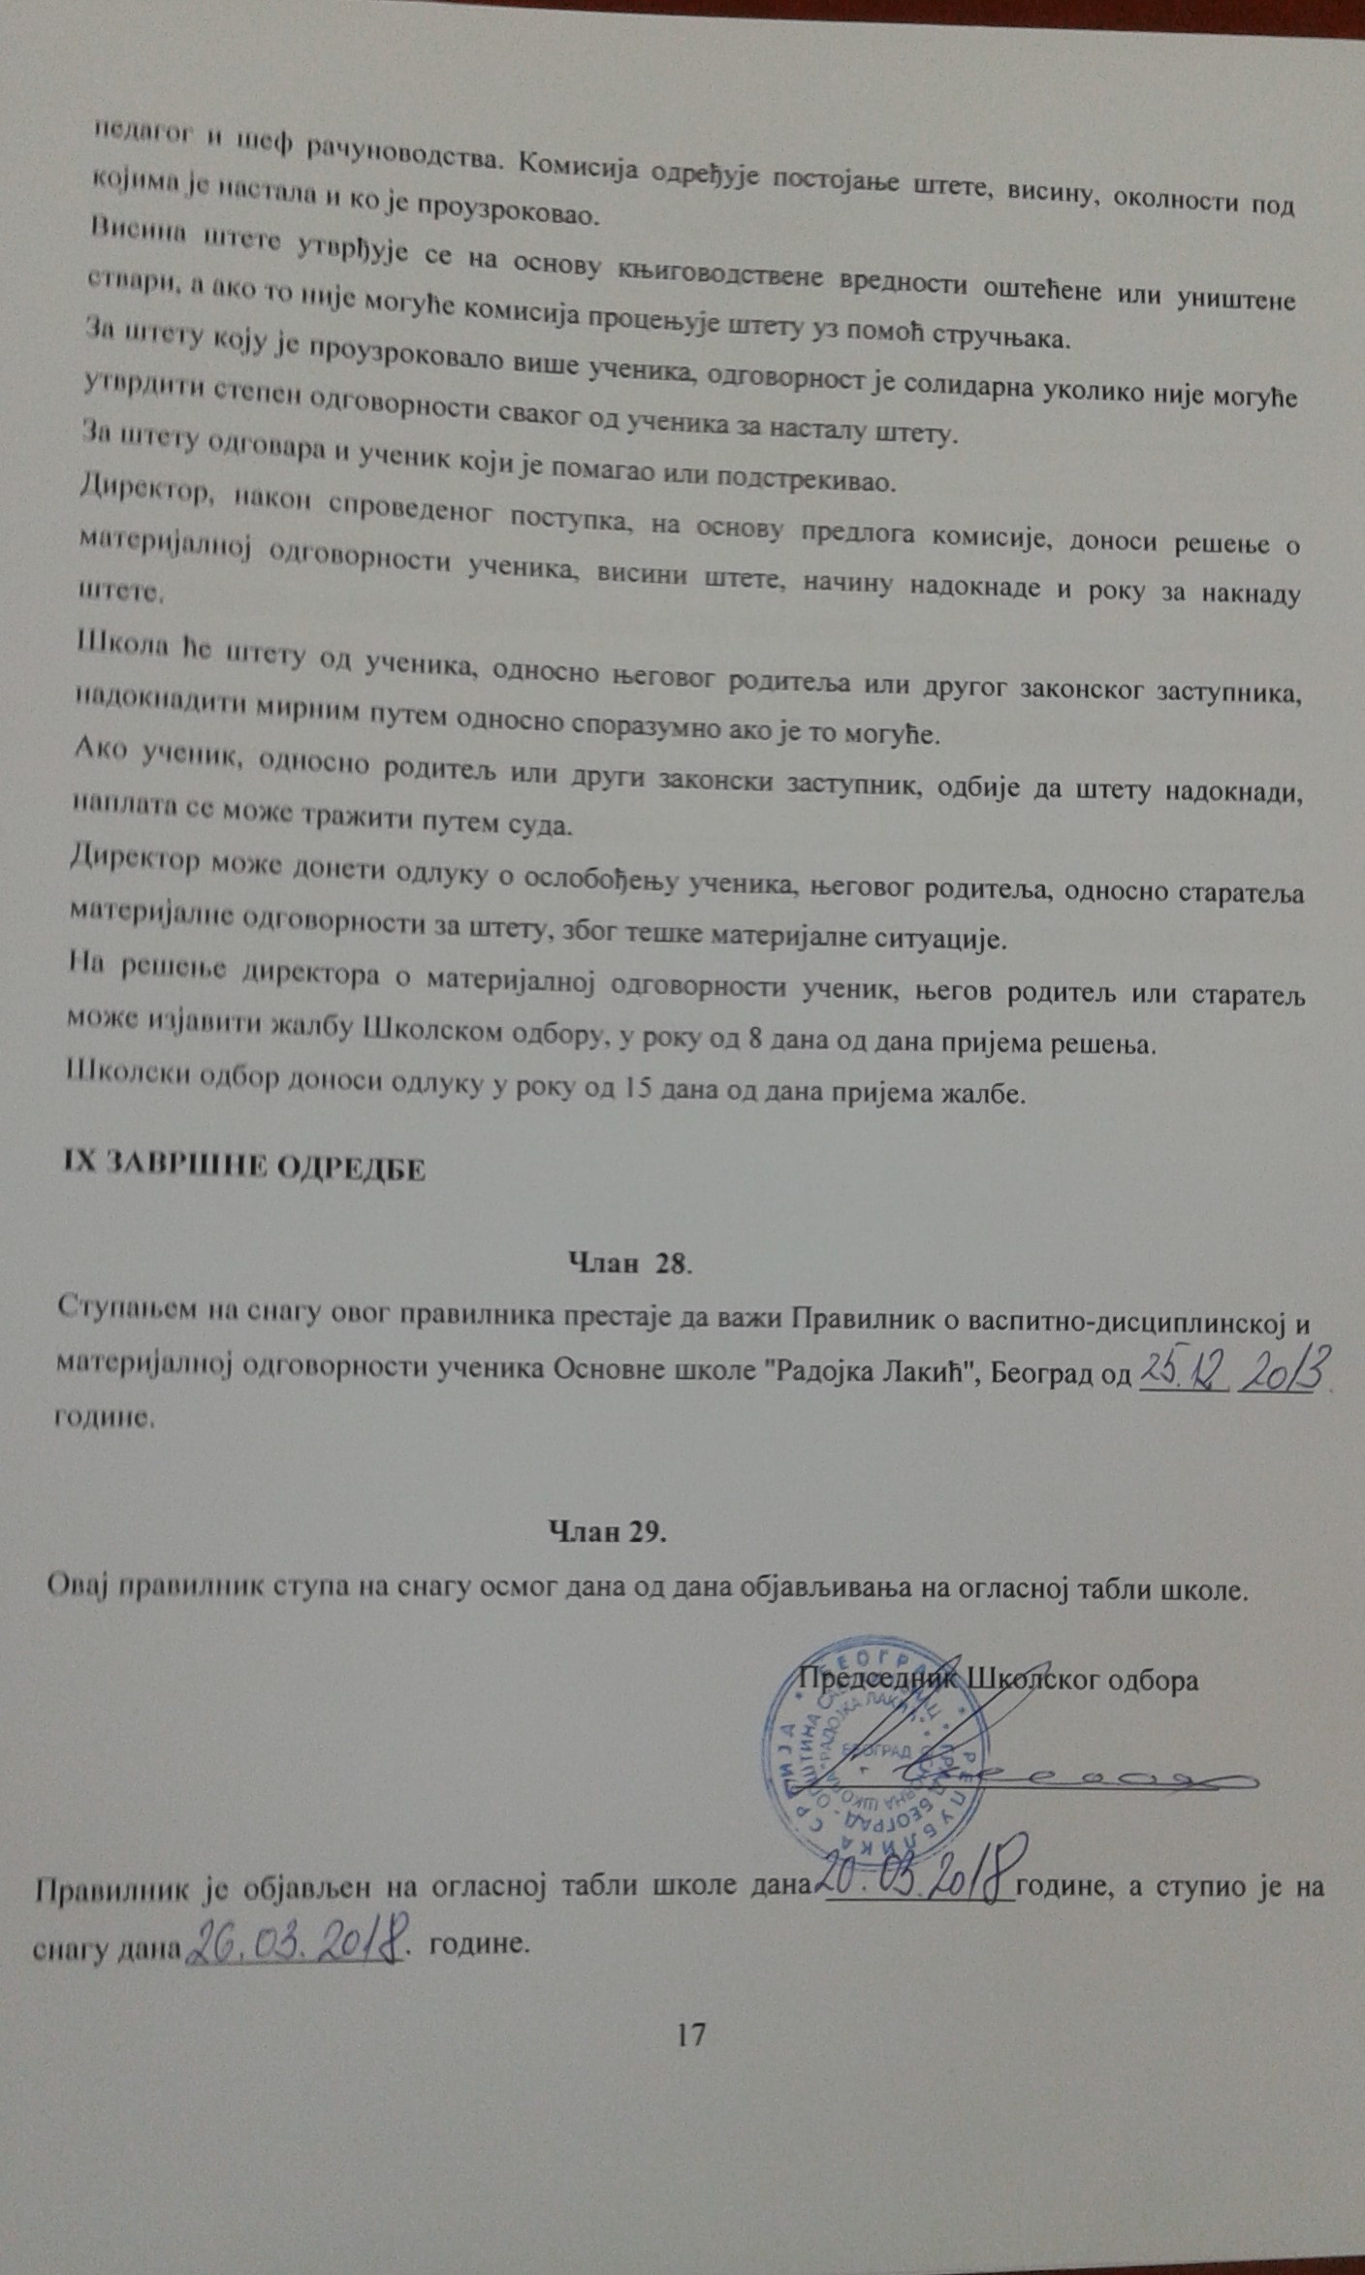
С А Д Р Ж А Ј

- ОПШТЕ ОДРЕДБЕ ............................................................................................................. 1
- ПРАВА ДЕТЕТА И УЧЕНИКА ..........................................................................................1
- ОБАВЕЗЕ УЧЕНИКА .......................................................................................................... 2
- ВАСПИТНИ РАД СА УЧЕНИЦИМА И ДИСЦИПЛИНСКА ОДГОВОРНОСТ .......... .3
- ОПШТЕ ОДРЕДБЕ ............................................................................................................... 3
- ЛАКШЕ ПОВРЕДЕ ОБАВЕЗА И ВАСПИТНЕ МЕРЕ ..................................................... 4
- ТЕЖЕ ПОВРЕДЕ ОБАВЕЗА И ВАСПИТНО-ДИСЦИПЛИНСКЕ МЕРЕ.......................7
- ПОВРЕДА ЗАБРАНЕ УЧЕНИКА И ВАСПИТНО-ДИСЦИПЛИНСКЕ МЕРЕ...............8
- ВАСПИТНО-ДИСЦИПЛИНСКИ ПОСТУПАК ...............................................................10
- СМАЊЕЊЕ ОЦЕНЕ ИЗ ВЛАДАЊА ..................................................................................14
- ПРАВНА ЗАШТИТА УЧЕНИКА .......................................................................................16
- ЕВИДЕНЦИЈА О ИЗРЕЧЕНИМ ВАСПИТНИМ И ВАСПИТНО - ДИСЦИПЛИНСКИМ МЕРАМА ..............................................................................................................................16
- МАТЕРИЈАЛНАОДГОВОРНОСТ УЧЕНИКА .................................................................16
- ЗАВРШНЕ ОДРЕДБЕ ..........................................................................................................17

